**L’obligation de sécurité** :

Une association assume vis-à-vis du ou des groupe(s) qu’elle encadre une obligation de sécurité, de moyens, de conseils c’est-à-dire qu’elle doit faire tout son possible pour assurer et veiller à la sécurité des pratiquants, mais elle ne s’engage pas à ce que les randonneurs arrivent à destination sans avoir eu d’accident.

Nota : Tout participant est censé accepter les risques irréductibles inhérents à la pratique de la randonnée. Ex : se tordre le pied dans une ornière, buter contre un caillou ou glisser sur une forte pente.

Un animateur assume vis-à-vis du groupe qu'il encadre une obligation de sécurité que lui délègue le/la président(e) de l'association, et à ce titre est susceptible d'engager sa responsabilité. Il est donc civilement (et/ou pénalement) responsable de tout accident imputable à sa négligence, son imprudence, voire son incompétence.

**Consignes aux randonneurs**

-Suivez les consignes et les recommandations des Animateurs

-Informez ces animateurs d’éventuelles difficultés de santé avant le départ et pendant la randonnée

-Ne jamais dépasser l’animateur de tête (sauf autorisation)

-Informez l’animateur de tête ou le serre-file lorsque vous quittez momentanément le groupe

-Mettez votre sac à dos en bordure de chemin pour signaler, rappeler au serre-file votre arrêt

-Respectez les lieux et les chemins : remportez vos détritus, papiers, épluchures etc…

-Ne cueillez ou ne récoltez rien, ni fruits, ni fleurs sur le parcours.

**Règles de sécurité :**

***Activité physique, la randonnée pédestre se pratique dans le respect de divers comportements :***

-Étudier l’itinéraire envisagé et prendre en compte sa distance, sa durée, ses difficultés tant physiques que naturelles et tenir compte de la saison de pratique,

-Prévoir un équipement et un matériel adaptés aux caractéristiques de la randonnée programmée,

-Rester attentif aux éventuelles évolutions liées à l’incertitude du milieu, de la météo et/ou aux attitudes et aux capacités du groupe,

-Être encadrée par un animateur dont les compétences ont été reconnues par les responsables associatifs et qui aura réuni tous les éléments nécessaires à la préparation de l’activité.

**Préparation et conduite d’une randonnée.**

Dans la phase de préparation, l’animateur doit :

-s’informer de l’itinéraire ou le concevoir, le reconnaître avec ses particularités

-Prévoir, si possible et si nécessaire, un itinéraire «de repli»

-Informer les participants potentiels du descriptif de la randonnée quant à la distance à parcourir, sa durée envisagée, ses difficultés, et si nécessaire l’équipement et matériels recommandés.

**Avant chaque départ, l’animateur doit :**

-Accueillir les participants, se renseigner sur leur condition physique

-Vérifier l’équipement individuel (notamment chaussures …)

-Désigner un serre-file et si nécessaire un éclaireur (voir rôle ultérieurement)

-Donner les consignes de marche et de sécurité (notamment sur route)

-Comptabiliser le nombre de participants.

**Préparation et conduite d’une randonnée.**

Pendant la randonnée, l’animateur doit :

-Veiller au respect des consignes et à la sécurité du groupe

-Surveiller l’état de forme des participants et adapter le rythme de marche à la capacité du groupe

-Respecter quelques arrêts, en profiter pour s’informer des difficultés des uns et des autres, Ne pas repartir avant que les derniers arrivés aient pu récupérer

-Ne pas se laisser déborder par certains participants (plus pressés que d’autres)

-Prendre en compte et anticiper l’incertitude due au milieu traversé, surtout en matière de conditions météorologiques (il doit savoir renoncer face à des conditions défavorables).

**Conduite d’une randonnée**

**Le rôle du serre-file:**

Il est désigné par l’animateur pour sécuriser et fermer la marche.

-Il veille à ne laisser aucun participant seul en arrière du groupe sans surveillance.

-Il veille à la sécurité du groupe en se postant à l’arrière du groupe notamment à l’approche de virage ou de sommet ou lors d’événements météo qui restreindraient la visibilité. 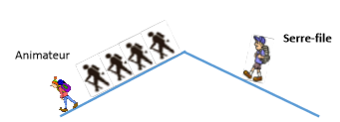

-Il signale aux véhicules la présence d’un groupe.

-Il avertit de l’arrivée de véhicule à l’arrière du groupe.

-Il veille à ce que les véhicules puissent remonter le groupe en sécurité notamment en vérifiant l’approche de véhicule en sens contraire.

**Le rôle de l’éclaireur:**

Il est désigné par l’animateur pour sécuriser et ouvrir la marche lors d’emprunt d’axe routier, -Il veille à la sécurité du groupe en se postant à 50m à l’avant du groupe : notamment à l’approche de virage ou de sommet ou lors d’événements météo qui restreindraient la visibilité. -Il signale aux véhicules en approche par l’avant la présence d’un groupe. Il avertit de l’arrivée de véhicule à l’avant du groupe.

**Emprunt d’un axe routier**

Lorsqu’une chaussée est bordée d’emplacements praticables, réservés aux piétons tels que trottoirs ou accotements, vous êtes tenus de les emprunter.

***Marcher à droite*** : À défaut de trottoir et d’accotements praticables, un groupe organisé se déplacera sur la chaussée ouverte à la circulation et marchera à droite(en colonne par deux), sans jamais atteindre l’axe central de la voie (laisser libre au moins toute la partie gauche de la chaussée, pour permettre le dépassement des véhicules).

Le groupe est alors considéré comme un véhicule et à ce titre, il doit être signalé. D’où la présence d’un éclaireur (ou animateur) posté à l’avant du groupe et un serre-file posté à l’arrière du groupe tous 2 munis de « gilets fluo » . . . ATTENTION : Les voitures arrivent par l’arrière •En cas de dépassement par l’arrière avec une seconde voiture en sens inverse : GROS DANGER



**Emprunt d’un axe routier**

Si le groupe est très important, il sera divisé en sous-groupe de 20 m maxi et l’espace entre les sous-groupes devra être d’au moins 50 m pour permettre aux véhicules de dépasser,

Chaque sous-groupe comprendra un guide et un serre-file désignés,

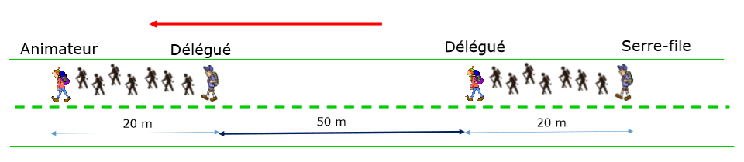

**Emprunt d’un axe routier**

**Marcher à gauche :**

Obligatoire pour un piéton isolé et pour un groupe non organisé (ensemble d’isolés n’ayant pas de lien entre eux) Possible pour un groupe organisé (et de moins de 30 personnes)

A LA CONDITION STRICTE D’ETRE EN COLONNE PAR UN.

Animateur Serre-file

On voit arriver les voitures de face, on peut réagir En cas de dépassement par l’arrière avec une seconde voiture en sens inverse : DANGER REDUIT



Résumé : Être clair, net et précis dans les instructions, Ne pas se laisser déborder

•Faire preuve de bon sens (évaluer le danger)

•L’animateur choisit la solution la mieux adaptée (droite, gauche)

•Il est en mesure de justifier son choix •Surveillance permanente du comportement du groupe.

**Traversée d’un axe routier**

En aucun cas nous ne sommes autorisés à arrêter la circulation. Écouter les consignes de l’animateur et attendre son signal pour traverser.

Vous ne devez traverser qu’après vous être assuré que vous pouvez le faire sans risque en fonction de la visibilité, de la distance et de la vitesse des véhicules.

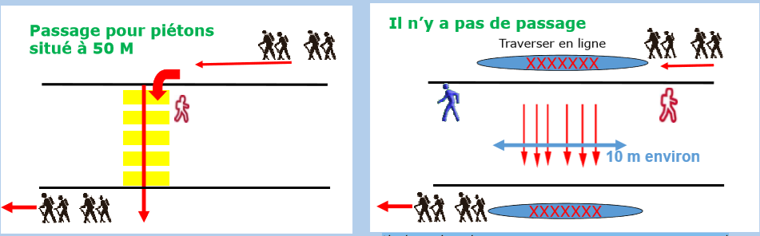 Si nécessaire, placer une personne en amont et une en aval